HVB (NL)
--- Frank Orthey 2022/03/05 12:33
Für diesen Basisbeitrag wird noch eine Autorin/ein Autor gesucht. Bitte bei Interesse Frank Orthey kontaktieren.
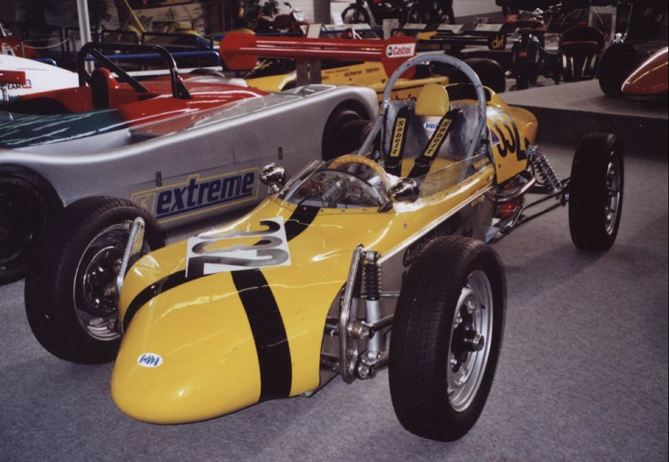
HVB, Baujahr 1966

Geschichte
Die holländischen Formel Vau und Super Vau-Fahrzeuge wurden von Han van Blij gebaut. Beim Formel Vau musste wegen unvorschriftsmäßiger Überlänge das Vorderteil gestutzt werden, wodurch die Harmonie des Aufbaus etwas litt. So weiß es die Zeitschrift hobby zu berichten. Beim AVD Deutschland-Pokal 1966 ist ein HVB mit Fahrer Volker Ziegler aus Stuttgart (Startnummer 56) genannt, ebenso beim Eifelrennen am 23.04.1966 (Startnummer 30) und beim Eifelpokalrennen am 24.09.1966 (Startnummer 1). Beim Ratisbona Bergrennnen am 20.08.1967 ist ein HVB mit Erhard Hartmann aus Fellbach (Startnummer 12) genannt.
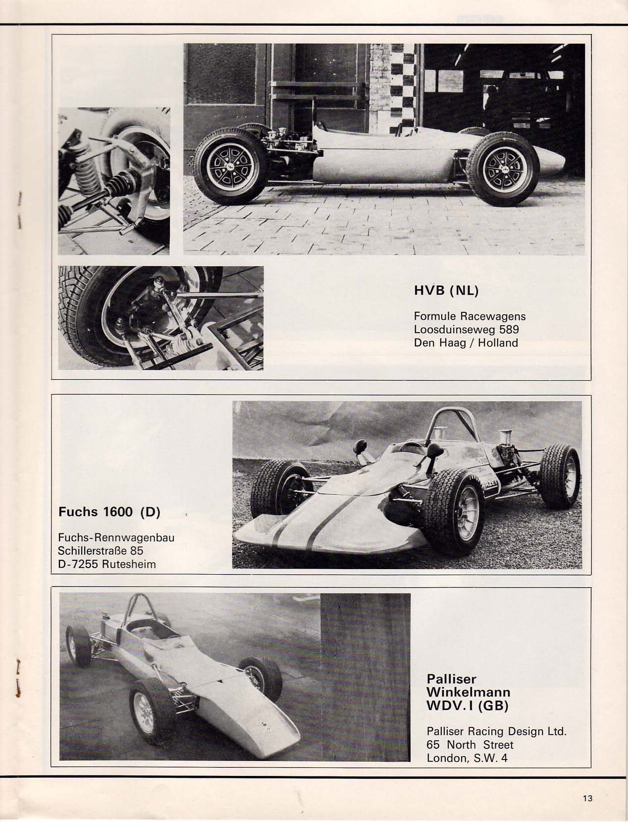
HVB Super Vau 1970

Bauzeit/Baujahre

Typen und Technik

Konstrukteur(e)
Han van Blij, HVB Racing Car Production; NL

Anzahl der gebauten FV- und Super-Vau-Fahrzeuge

Firmensitz- und Adresse (historisch, aktuell)
HVB Formule Racewagens, Loosduinseweg 589, Den Haag, NL

Quellen, Bücher, Websites
http://formel-vau.eu/2019/03/10/hvb/

Experten und Ansprechpartner

